NEWSLETTERBEITRAG, 12. Juli 2024
Sie erhalten hiermit einen Newsletterbeitrag zu Ihrer Information und für die Nutzung bei Ihrer Presse- und Medienarbeit:
Jetzt neu: „OM-Zeichen Faire Lieferkette“ inkl. Nachhaltigkeitsbericht
Bürokratie leichter bewältigen
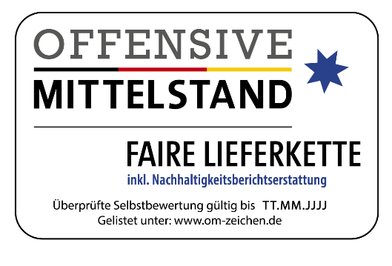
Bürokratie bewältigen, produktiv arbeiten und ein gutes Image bei Kunden und Beschäftigten durch die Einhaltung der Sorgfaltspflichten in der Lieferkette – all das bietet das neue OM-Zeichen. Das „OM-Zeichen Faire Lieferkette“ ist nun auf der OM-Zeichen-Datenbank unter www.om-zeichen.de erhältlich. Mit einem geringen Zeitaufwand von etwa 90 Minuten und einem Kostenpunkt von lediglich 280 € zzgl. MwSt. legen Unternehmen eine unabhängig überprüfte Selbstbewertung nach qualitätsgesicherten Praxisstandards ab und erhalten anschließend nebst einer Urkunde und eines Logos auch ein Dokument, das sie für ihre Nachhaltigkeitsberichterstattung nutzen können. Hier kommen Sie direkt zur Registrierung.
Die Bedeutung der Einhaltung der Sorgfaltspflichten in der Lieferkette hat durch die Einführung des Lieferkettensorgfaltspflichtengesetz (LkSG) zugenommen, auch für kleine und mittlere Unternehmen (KMU). Sie sind von dem Gesetz zwar nicht direkt ,sehr wohl aber indirekt betroffen. Große Unternehmen fordern bspw. Selbstbewertungen als Voraussetzung für die Auftragsvergabe ein. Die Offensive Mittelstand bietet durch das „OM-Zeichen Faire Lieferkette“ nun eine niederschwellige Lösung, die speziell auf die Bedürfnisse von KMU zugeschnitten ist und gleichzeitig einen nutzbaren Nachhaltigkeitsbericht liefert.
Alle weiteren Informationen rund um das „OM-Zeichen Faire Lieferkette“ finden Sie hier.
Zeichen (inkl. Leerzeichen): 1.495
Bei Rückfragen und für weitere Informationen wenden Sie sich gerne an das Team im Transferzentrum Köln:
E-Mail: info@stiftung-m-g-v.de
Tel.: 0221 80091880

Offensive Mittelstand (OM)
Die OM ist ein neutraler, unabhängiger Zusammenschluss der Organisationen, die in Deutschland Beratungsleistungen für kleine und mittlere Unternehmen (KMU) erbringen (v.a. Sozialpartner, Sozialversicherungen, Kammern, Berufs- und Fachverbände). Die OM-Partner vertreten mehr als 200.000 Beratende. Die OM fördert eine produktive und gesundheitsgerechte Unternehmensführung durch die Entwicklung qualitätsgesicherter OM-Praxis-Checks (OM-Praxis A-1.0 bis B-2), regionale Unterstützungsstrukturen speziell für KMU und die Unterstützung von Kooperationen der OM-Partner. Trägerin der Offensive Mittelstand ist die Stiftung „Mittelstand – Gesellschaft – Verantwortung“.

